Aula 01 - Estrutura básica de um programa em C

Compiladores fazem a tradução de uma linguagem de programação para linguagem de máquina, ele também reporta a presença de erros no programa origem.

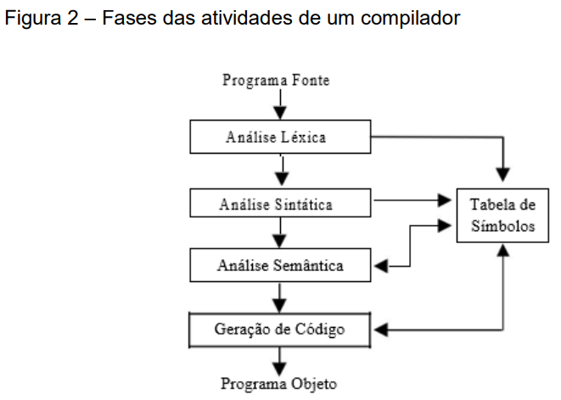
Compilar um programa C é um processo que pode ser dividido em 4 estágios separados:
- pré-processamento: remoção de comentários, expansão de arquivos incluídos e/ou #bibliotecas,
- compilação: tradução para instruções de montagem específicas da arquitetura do processador de destino,
- montagem: conversão em linguagem de máquina,
- linkagem: vinculação de todas as chamadas de funções

// Isto é um comentário de uma linha em linguagem C
/* Isto é um comentário de várias
linhas em linguagem C */

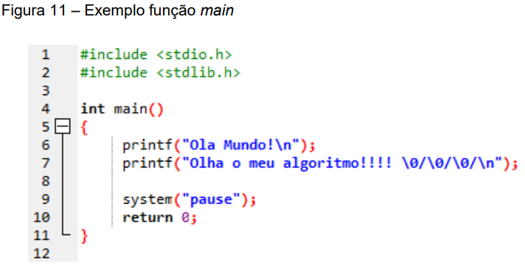
O retorno zero indica ao Sistema Operacional que o programa foi bem-sucedido. Cada outro número retornado indica o código de uma condição de erro.

Toda função em C é delimitada com um bloco de chaves {}

A palavra indentação é um neologismo do termo inglês indentation

As primeiras linhas de um programa não são instruções mas sim diretivas do pré-processador. Um pré-processador executa um conjunto de processos preliminares sobre os arquivos-fonte antes de estes serem fornecidos para o compilador.

Toda diretiva é iniciada pelo símbolo (#), código especial, e o seu texto deve ser escrito em uma única linha. Elas servem para auxiliar no desenvolvimento do código fonte. As diretivas de compilação informam ao compilador as constantes simbólicas usadas na linguagem de programação e as bibliotecas que devem ser anexadas:
- A diretiva #include diz ao compilador para incluir na compilação do programa outros arquivos, como bibliotecas de funções ou rotinas do usuário.
- A diretiva #define diz ao compilador quais são as constantes simbólicas que serão usadas no programa
Quando usamos os sinais < >, o arquivo é procurado somente na pasta include, criada na instalação do seu compilador. Quando usamos " " (aspas duplas), o arquivo é procurado primeiramente na pasta atual e, depois, se não for encontrado, na pasta include.

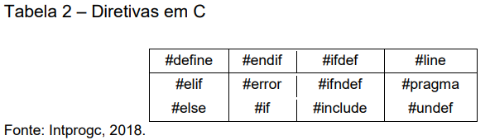
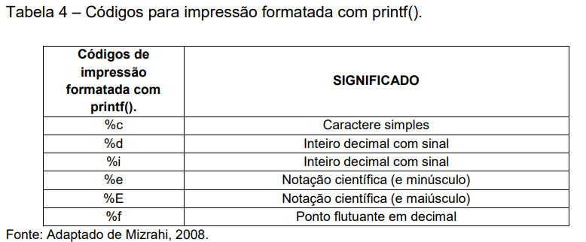
%p Ponteiro

Notas:
- A linguagem C é Case_Sensitive
- A barra invertida \ ou o porcento % indicam comando (frequentemente usados).
- A linguagem C apresenta o famigerado problema de buffer no teclado, para resolver isso, insira a seguinte linha de código:
while ((c=getchar()) != ‘\n’ && c != EOF) {}
- A função scanf() tornou-se obsoleta por apresentar falhas de segurança e, portanto, não deve ser mais utilizada. A função que a substitui é a scanf_s()
- Para ler diversos caracteres de uma vez só (como strings) e com uma sintaxe mais simples, utilize a função gets_s(variavel)
- Casting de variáveis: Na linguagem C, o resultado da divisão de números inteiros é armazenado, temporariamente, numa variável também do tipo inteiro. Para resolver esse problema é preciso utilizar o typecast nas variáveis dessa divisão. Exemplo: float div = (float) x / (float) y

Aula 02 – Ponteiros

Ponteiro é uma variável que guarda endereço de memória de outra variável, podendo ser utilizado como parâmetro para uma função. Para que isso ocorra, basta colocar o operador * (asterisco) antes da variável e o operador & (ê comercial) na chamada do parâmetro.
O uso de ponteiros é muito útil quando um dado deve ser acessado na memória em diferentes partes de um programa ou quando é preciso retornar/modificar mais de um valor para fora de uma função (passagem de parâmetros por referência)
Para obter o tamanho de um tipo de variável na linguagem de programação C, utiliza-se a função sizeof()

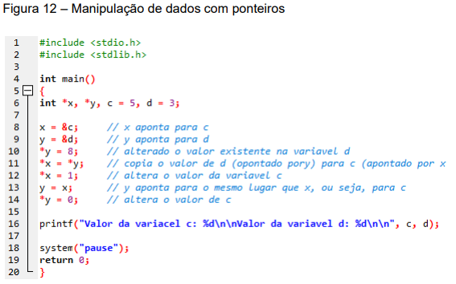
Em linguagem C, Vetores unidimensionais, ou arrays, consistem em um conjunto de dados de mesmo tipo armazenados em posições sequenciais na memória, caracterizando uma estrutura de dados homogênea.
Com os ponteiros, também é possível alterar o valor das variáveis em diferentes partes do programa, através da passagem de parâmetros por referência, assim, as alterações dos dados sofridas dentro da função também serão sentidas fora dela

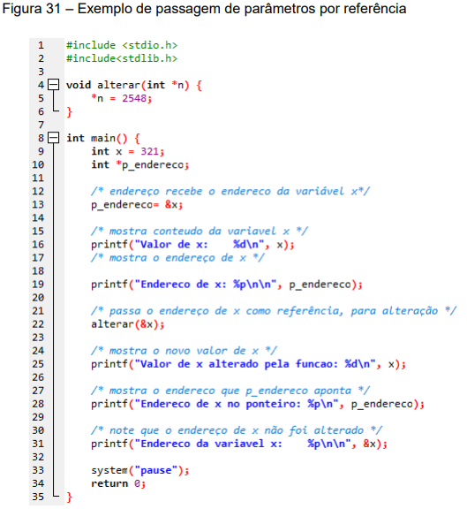
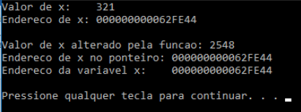

Aula 03 - Registros – struct, union, enun e typedef

- Struct é uma variável que contém dentro de si outras variáveis. (Semelhante aos objetos, com a diferença que um objeto pode conter métodos). Pode ser vista como um conjunto de variáveis referenciadas pelo mesmo nome, sendo que cada uma delas pode ter o mesmo tipo de dado ou vários tipos.
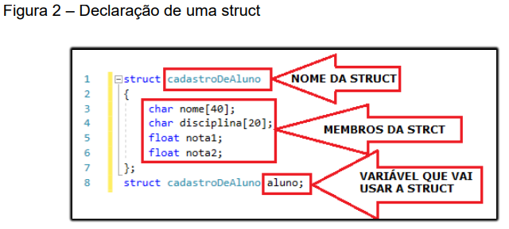
Dizemos que a variável aluno é do tipo cadastroDeAluno

- Union permite que um conjunto de variáveis compartilhem o mesmo espaço na memória, criando variáveis capazes de suportar dados diferentes, alocados no mesmo espaço de memória, em momentos diferentes. Economizando espaço na memória.
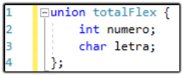

- Enum ou enumeração, é um tipo de dado definido pelo usuário, com o uso de uma lista de identificadores. Os identificadores podem ser vistos como uma lista de constantes, onde cada constante tem um nome significativo.
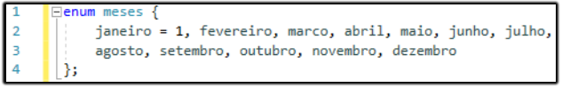
- Typedef é usado para criar “sinônimo” ou um “alias” para tipos de dados existentes. Na prática podemos dizer que estamos renomeando um tipo de dados. Essa renomeação de tipos facilita a organização e o entendimento do código.
Sintaxe: typedef <nome do tipo de dado> <novo nome>
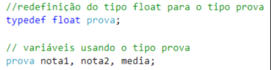

AULA 4 – Ponteiros – struct, função e alocação dinâmica

Sintaxe de ponteiro em struct: struct <nome_da_struct> *<nome_do_ponteiro>
Um componente ou membro de uma estrutura é uma variável, podendo ser usado para guardar o endereço de outra variável. Um exemplo disso são as listas encadeadas, que têm em cada nó um ponteiro para o próximo nó.
Para passar um endereço de uma variável, basta colocar o operador * antes da definição do seu ponteiro e o operador & – operador unário que retorna o endereço na memória de seu operando, na chamada da struct. Os componentes individuais de uma struct podem ser acessados como qualquer variável, desde que se use o operador . ponto, entre o nome da estrutura (instância) e o nome do componente, o operador → seta facilita pois pode ser usado para substituir o operador ponto, como mostra a figura a seguir:
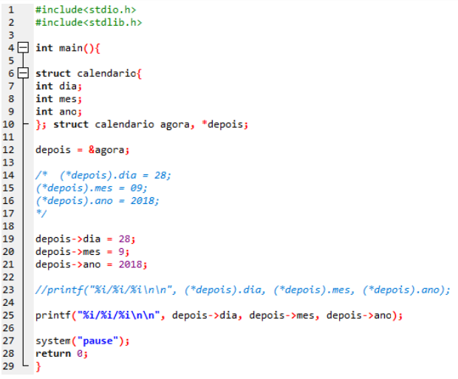

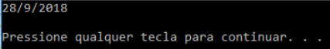
Saída:

Ponteiros também podem ser definidos como componentes de estruturas. A figura a seguir mostra uma struct de ponteiros:
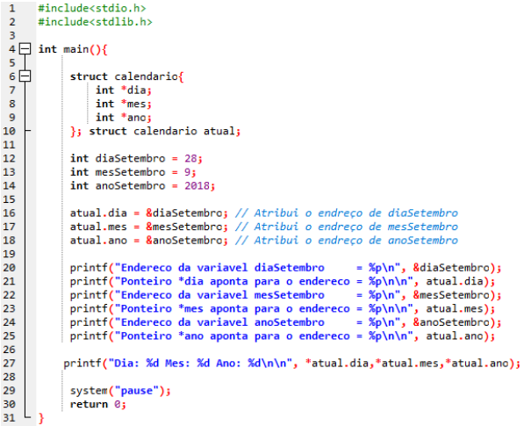
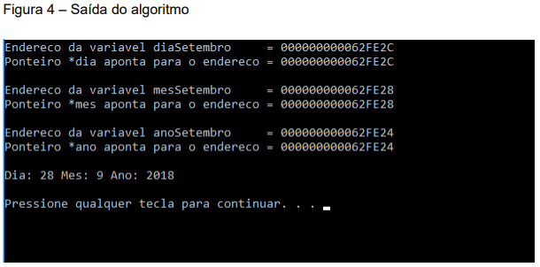
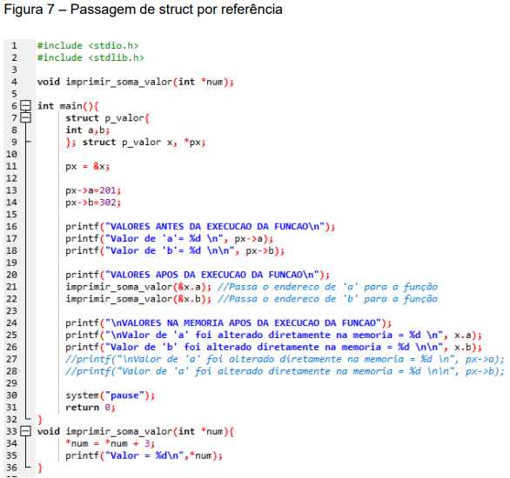
Passagem de struct por referência:
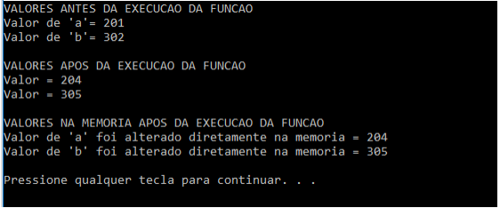
Se em determinado momento existir a necessidade de apenas guardar um endereço, utiliza-se um ponteiro void, ou seja, um ponteiro sem tipo definido. Seu objetivo é apenas armazenar endereço de memória. Sua sintaxe é:
Alocação dinâmica de memória é um mecanismo que reserva uma quantidade de memória, em região conhecida como heap, durante a execução de um programa. Na biblioteca stdlib da linguagem C, temos 4 funções para trabalhar com alocação dinâmica de memória:

- calloc: cria um vetor com tamanho dinâmico alocando memória durante a execução do programa. Ela faz o pedido de memória ao computador e retorna um ponteiro com o endereço do início do espaço alocado. Um fato interessante dessa função é que, após alocar a memória, ela preenche com zero todos os bits.
Sintaxe:
void* calloc(unsigned int quant_posições, unsigned int tamanho_posição)
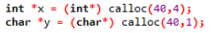

A principal dificuldade dessa função está em decorar o tamanho de cada tipo enquanto estamos criando um algoritmo.
Para isso, podemos usar o operador sizeof, conforme o exemplo da figura:

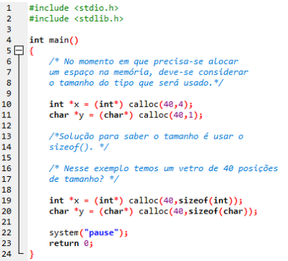

Caso a memória não tenha espaço suficiente para a alocação de espaço retornará NULL.
- free: libera o espaço de memória que foi previamente alocado. Essa função recebe o ponteiro que foi usado para receber o endereço do bloco de memória alocada e nada retorna. É uma boa prática de programação liberar o que foi alocado antes da aplicação terminar sua execução.
Sintaxe: void free(void *nomePonteiro);

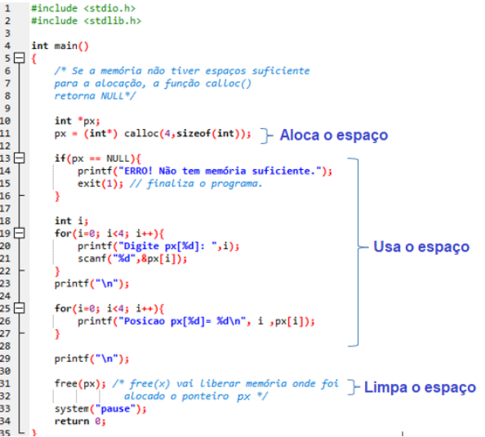

- malloc: é bem parecida com a função calloc() pois também aloca um espaço de memória e retorna um ponteiro do tipo void para o início do espaço de memória alocado, porém sua principal diferença é que não coloca zero nos bits do espaço alocado.
Sintaxe: void* malloc(unsigned int nElementos);

A função malloc() recebe por parâmetro a quantidade de bytes que será alocada na memória, tendo também o valor NULL, caso apresente algum erro, ou o ponteiro para a primeira posição do vetor, caso tenha sucesso na locação.

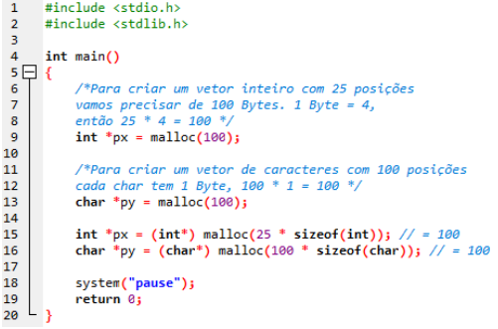
- realloc: aloca e realoca um espaço na memória durante a execução do programa, levando em conta o tamanho do tipo. Essa função realiza um pedido de memória e retorna um ponteiro com o endereço do início do espaço de memória alocado.
Sintaxe:
void* realloc(void* nomePonteiro, unsigned int quant_bytes);

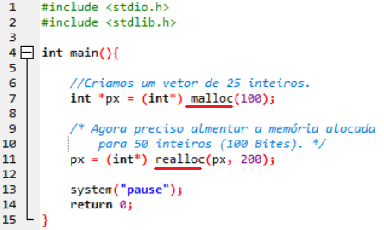

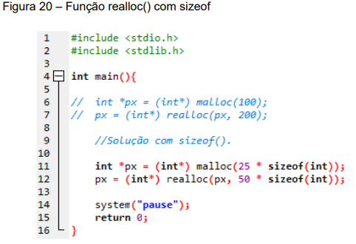

Aula 5 – Recursividade e macros

Recursividade ou recursão é um processo repetitivo de uma rotina (procedimento ou função), que faz uma chamada para ela mesma. Recursão Indireta – É uma rotina que contém uma chamada a outra rotina que tem uma chamada a outra rotina e assim sucessivamente. A rotina X chama uma rotina Y, que por sua vez chama X.
Recursão vs Iteração: analise o tempo computacional que será gasto com uma função recursiva e veja se vale ou não a pena – se o gasto for muito alto, implemente a mesma função de forma iterativa. A figura a seguir compara os dois algoritmos:
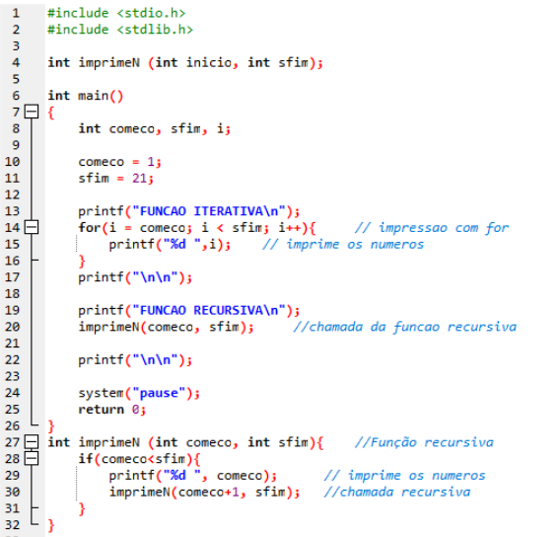

Um algoritmo com recursividade torna a escrita mais simples e elegante, tornando-o fácil de entender e de manter. Porém, se o loop recursivo for muito grande, o consumo de recursos será proporcional, podendo sobrecarregar a memória, pois cada chamada recursiva aloca espaço na memória para as variáveis e parâmetros. Na maioria dos casos, com uma solução iterativa (usando laço de repetição) gasta-se menos memória, tornando o algoritmo mais eficiente, na performance do código, do que usar recursividade.
Um loop eterno ou infinito ocorre quando um bloco do código repete a instrução descontroladamente, sobrecarregando a memória e ocasionando o travamento de todo o sistema.

Função recursiva com vetor:
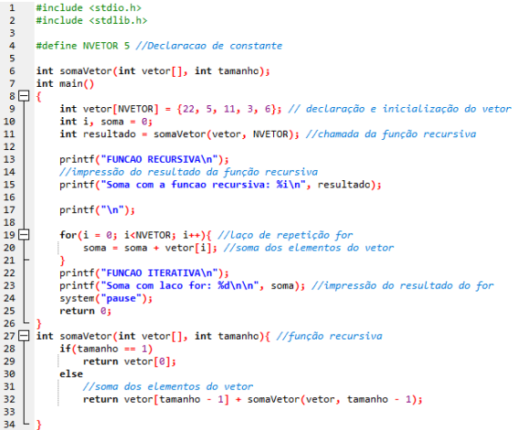
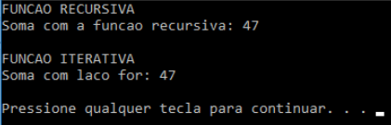

Uma diretiva avisa para o compilador que ele deve procurar todos os eventos de determinada expressão e substituir por outra na compilação do programa. Isso permite criar o que chamamos de funções macro.
A diretiva #define associa um identificador a uma cadeia de caracteres de token. Após a definição da macro, o compilador pode substituir a cadeia de caracteres de token em cada ocorrência do identificador no arquivo de origem.
A diretiva #define permite 3 sintaxes:
- A primeira sintaxe é: #define nome_da_macro
Para associar a diretiva #define com uma estrutura condicional, usamos outra diretiva chamada #ifdef
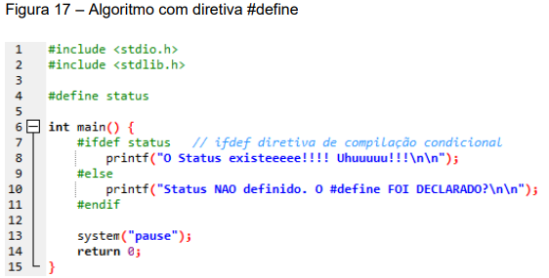
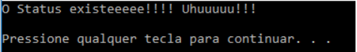

- A segunda sintaxe #define nomeConstante valorConstante informa ao compilador que ele deve procurar todas as ocorrências de nomeConstante e substituir por valorConstante no momento da compilação do programa.

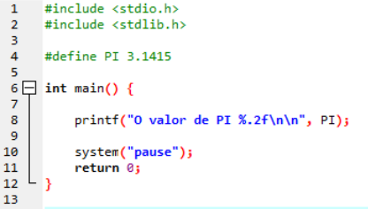

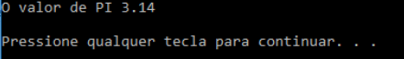

- A terceira sintaxe é #define nome_da_macro(PARÂMETROS) expressão
Ela é uma função macro, ou seja, um pedaço de código pelo qual foi atribuído a um nome. Uma função macro é definida uma vez e usada em vários locais de um programa. Seu diferencial é que a macro é expandida em linha durante o estágio de pré-processamento da compilação, portanto, não permanece uma entidade separada depois que o código-fonte é compilado (ao contrário da função modular). O objetivo da macro é facilitar a escrita e o gerenciamento do código-fonte. Geralmente, as macros são usadas para tarefas mais simples como imprimir mensagens de log, usar valores constantes, verificação de condições, etc.
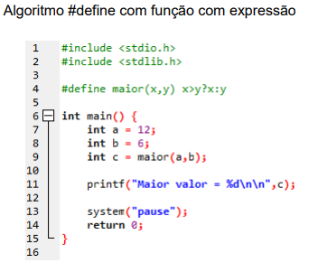

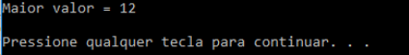
Como boa prática de programação deve-se sempre usar letras maiúsculas para declarar macros, seja ela uma constante ou uma função
A contrabarra \ em macro representa a quebra de linha e indica para o compilador que a macro continuará na linha abaixo. Veja o exemplo abaixo:
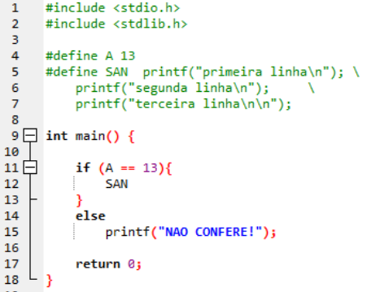
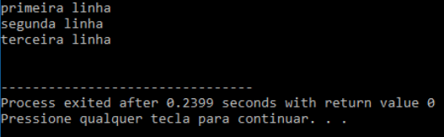

Diretiva #undef É utilizada sempre que desejamos apagar a definição de uma macro da tabela interna que as guarda. Em outras palavras, ela remove a definição de uma macro para que ela possa ser redefinida.
A diretiva #undef segue a seguinte sintaxe: #undef nome_da_macro
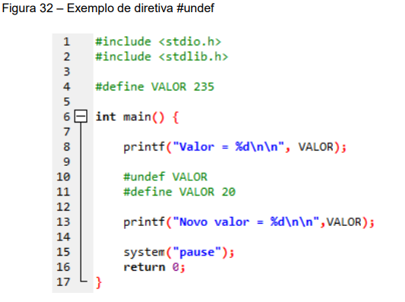

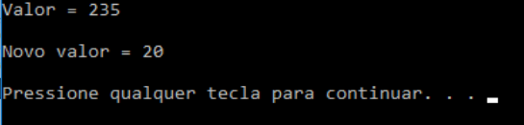

Aula 06 - Arquivos e operações com bits
As sub-rotinas de memória operam diretamente em áreas de memória, e a linguagem de programação C possui algumas funções para manipulação dessa sub-rotinas. E as funções para manipular a memória estão agrupadas nas categorias definidas na biblioteca string.h São elas:
- memset() – usada para preenchimento de memória.
- memcpy() – copia uma quantidade de bytes de uma área de memória para outra. Ambas as regiões de memória são tratadas com unsigned char
- memmove() – também faz cópia de memória, de uma forma mais lenta porém mais segura.
- memcmp() – faz comparação de memória, para saber se uma string é maior, menor ou igual a outra.
Para manipular arquivos na linguagem C usa-se a biblioteca stdio.h e um tipo especial de ponteiro. A função desse ponteiro é apontar a localização de um registro e controlar o fluxo de leitura e escrita dentro de um arquivo.
A sintaxe para declaração de um ponteiro para arquivo em C é: FILE *nomePonteiro;
Para realizar a operação de abrir um arquivo, usamos a seguinte sintaxe de abertura de arquivo: FILE *fopen(char *nome_do_arquivo, char *modo);
Essa função fopen recebe como parâmetros o nome do arquivo a ser aberto e também o modo de abertura a ser realizado, dividido em 3 tipos:
(Atualmente a função fopen() foi substituída por fopen_s())
- read(r) – O arquivo será aberto unicamente para leitura
Exemplo: FILE *arquivo = fopen("uninter.txt", "r")
(r+) – na adição do sinal "+" no "r", iremos abrir o arquivo tanto para leitura como para escrita; caso ele não exista, o arquivo será criado. Se o arquivo existir, terá o seu conteúdo apagado e substituído pelo novo. Exemplo:
FILE *arquivo = fopen("uninter.txt", "r+")
(rb) – abre o arquivo em modo binário para leitura. Exemplo:
FILE *arquivo = fopen("uninter.txt", "rb")
- write(w) – No modo de escrita , cria automaticamente o arquivo ou substitui seu conteúdo anterior. Exemplo:
FILE *arquivo = fopen("uninter.txt", "w")
(w+) – para abrir um arquivo tanto para leitura quanto para escrita. Se o arquivo já existir, terá seu conteúdo substituído. Exemplo:
FILE *arquivo = fopen("uninter.txt", "w+")
(wb) – usado para escrita em arquivos no modo binário. Exemplo:
FILE *arquivo = fopen("uninter.txt", "wb")
- append(a) – escrevendo ao final do arquivo (acrescenta, anexa). Exemplo:
FILE *arquivo = fopen("uninter.txt", "a")
(a+) – para abrir um arquivo no modo de leitura ou no modo de escrita ao final do arquivo (anexar), usamos o símbolo "+" depois da letra "a". Exemplo:
FILE *arquivo = fopen("arquivo.txt", "a+")
(ab) – do mesmo modo que a leitura binária "rb" e a escrita binária "wb", podemos anexar informações ao final do arquivo de maneira binária usando o "ab". Exemplo: FILE *arquivo = fopen("uninter.txt", "ab")
É importante ressaltar que a extensão do arquivo não define o seu tipo. O que define um arquivo é a maneira como os dados estão organizados por um programa para processar (ler e escrever) esse arquivo.
Para realizar a operação de fechar um arquivo, usamos a seguinte sintaxe de fechamento de arquivo: Int fclose(FILE *ponteiro);
Essa função retorna zero (0) caso o algoritmo tenha sucesso no fechamento do arquivo
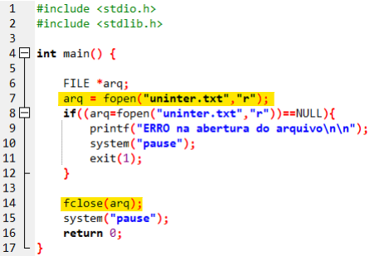

Existem várias funções em C para a operação de gravação e leitura de dados em arquivos. Dentre as principais, temos a função fputc() para gravar um caractere em um arquivo e a função fgetc() para ler o caractere presente na posição indicada.
A seguir, estão listadas outras funções relacionadas à manipulação de arquivos:
